АДМИНИСТРАЦИЯ ПОКРОВСКОГО СЕЛЬСКОГО ПОСЕЛЕНИЯ
ПАВЛОВСКОГО МУНИЦИПАЛЬНОГО РАЙОНА
ВОРОНЕЖСКОЙ ОБЛАСТИ

ПОСТАНОВЛЕНИЕ

от 26.09.2024 года №52
с. Покровка

Об утверждении схемы размещения нестационарных торговых объектов на территории Покровского сельского поселения Павловского муниципального района Воронежской области

На основании экспертного заключения Правового управления Правительства Воронежской области от 23.09.2024г. №19-62/20-754-П на постановление администрации Покровского сельского поселения Павловского муниципального района Воронежской области от 18.06.2024 №20 «Об утверждении схемы размещения нестационарных торговых объектов на территории Покровского сельского поселения Павловского муниципального района Воронежской области», в соответствии с Федеральным законом от 28.12.2009 №381-ФЗ «Об основах государственного регулирования торговой деятельности в Российской Федерации», законом Воронежской области от 30.06.2010 №68-ОЗ «О государственном регулировании торговой деятельности на территории Воронежской области», приказом министерства предпринимательства, торговли и туризма Воронежской области от 15.01.2024 года № 2 «Об утверждении Порядка разработки и утверждения органами местного самоуправления муниципальных образований Воронежской области схем размещения нестационарных торговых объектов», ст.9 п.10 Устава Покровского сельского поселения Павловского муниципального района Воронежской области, администрация Покровского сельского поселения

ПОСТАНОВЛЯЕТ:

1. Утвердить текстовую часть схемы размещения нестационарных торговых объектов на территории Покровского сельского поселения Павловского муниципального района Воронежской области согласно приложению №1.
2. Утвердить схему размещения нестационарных торговых объектов на территории Покровского сельского поселения Павловского муниципального района Воронежской области согласно приложению №2.
3. Настоящее постановление вступает в силу с момента подписания сроком на 5 лет.
4. Признать утратившим силу постановление администрации Покровского сельского поселения Павловского муниципального района Воронежской области от 18.06.2024 №20 «Об утверждении схемы размещения нестационарных торговых объектов на территории Покровского сельского поселения Павловского муниципального района Воронежской области».

5. Обнародовать настоящее постановление в соответствии с Положением о порядке обнародования муниципальных правовых актов Покровского сельского поселения
6. Контроль за исполнением настоящего постановления оставляю за собой.

Глава Покровского сельского поселения
Павловского муниципального района
Воронежской области А.А. Проценко

Приложение № 1
к постановлению администрации
Покровского сельского поселения
Павловского муниципального района
Воронежской области
от 26.09.2024 года №52

Текстовая часть схемы размещения нестационарных торговых объектов на территории Покровского сельского поселения
Павловского муниципального района Воронежской области

Идентификационный номер нестационарного торгового объекта | Местонахождение нестационарного торгового объекта (адресный ориентир места размещения нестационарного торгового объекта) | Площадь места размещения нестационарного торгового объекта | Вид нестационарного торгового объекта | Период размещения нестационарного торгового объекта (сезонно, круглогодично и др.) | Специализация нестационарного торгового объекта | Информация об использовании нестационарных торговых объектов субъектами малого и среднего предпринимательства, физическими лицами
1 | село Грань,  ул. Озёрная, примерно 30 метров от дома №46 по ул. Озерная по направлению на северо-запад | 15 | Павильон | Круглогодично | Промышленные и продовольственные | МСП
2 | село Покровка,  ул. Полевая, примерно 30 метров по улице Полевая от дома №4, по направлению на юг | 15 | Павильон | Круглогодично | Промышленные и продовольственные | МСП
3 | хутор Ступино примерно 30 метров от дома №27 по направлению на север | 12 | Мобильный торговый объект | Круглогодично | Промышленные и продовольственные | МСП

Приложение № 2
к постановлению администрации
Покровского сельского поселения
Павловского муниципального района
Воронежской области
от 26.09.2024 года №52

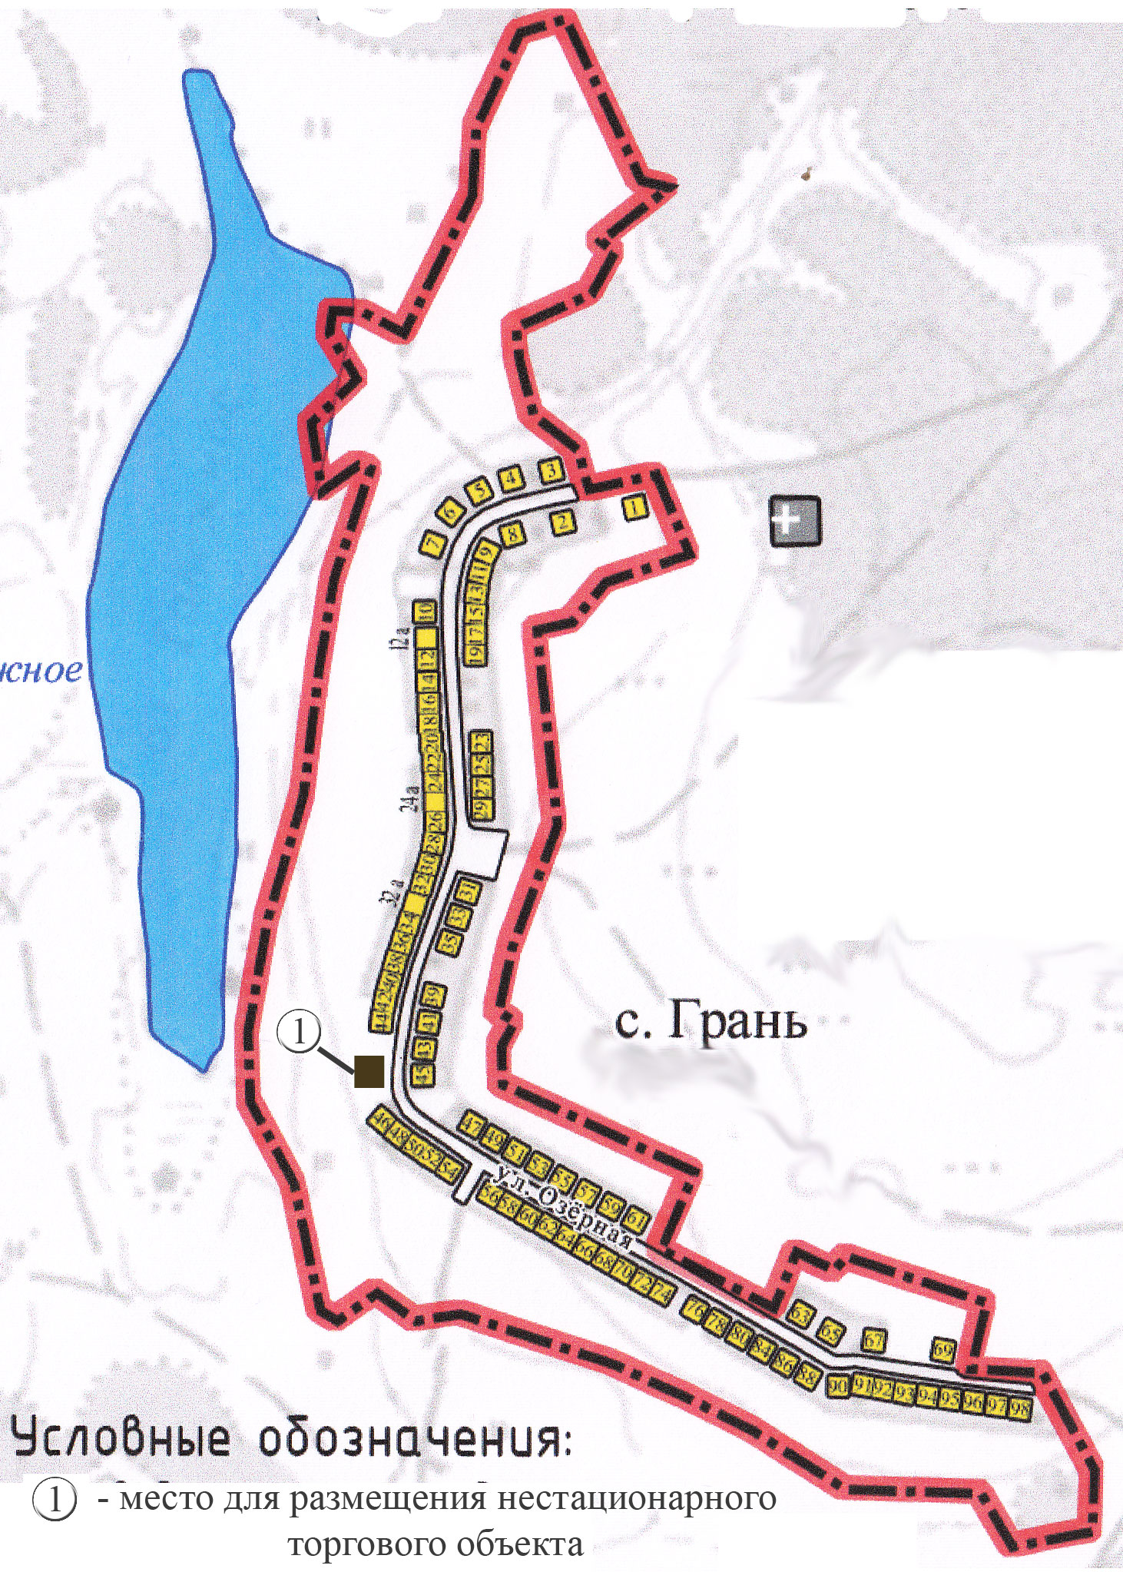
Приложение № 3
к постановлению администрации
Покровского сельского поселения
Павловского муниципального района
Воронежской области
от 26.09.2024 года №52
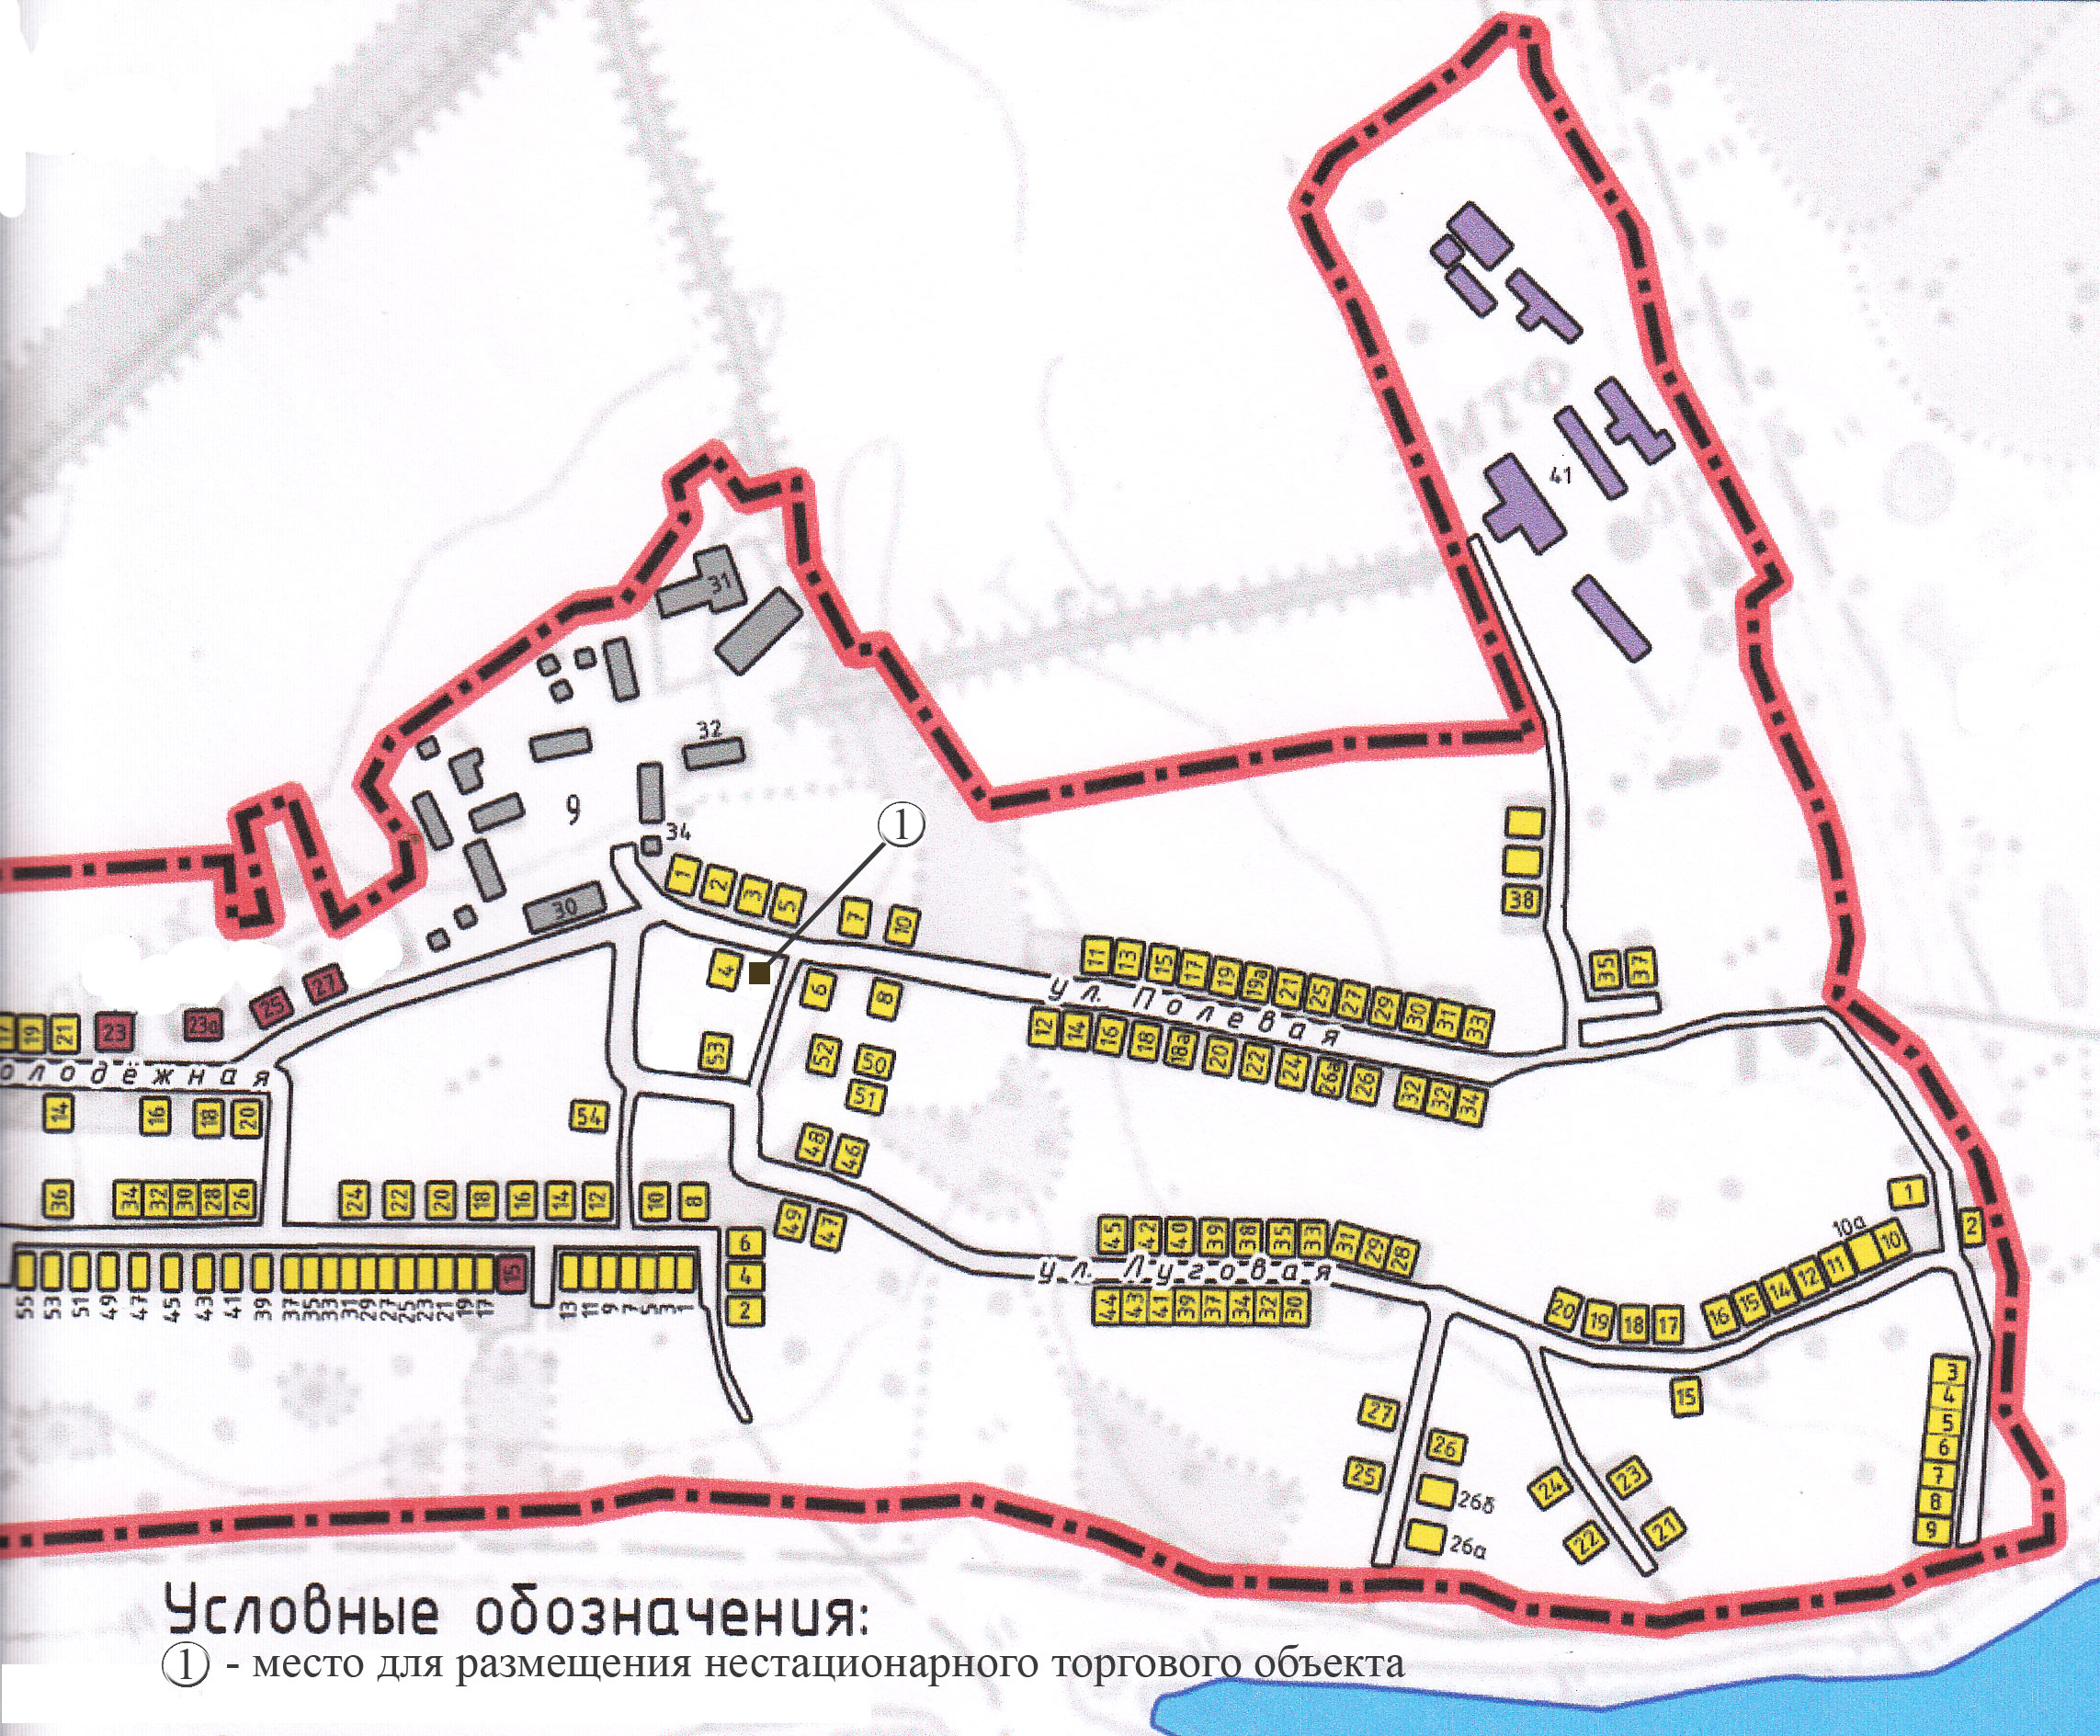
Приложение № 4
к постановлению администрации
Покровского сельского поселения
Павловского муниципального района
Воронежской области
от 26.09.2024 года №52
